令和７年１０月吉日

各　位

神奈川県医師会

在宅医療トレーニングセンター

**「 退院後の子どもを支える在宅医療と家族支援 ～背景と“つなぐ”視点から～ 」のWeb研修会の開催について**

時下ますますご清祥のこととお慶び申し上げます。平素より本会事業にご協力を賜り厚くお礼申し上げます。

さて、本会では医療介護総合確保基金を活用させていただき、在宅医療トレーニングセンターにおきまして在宅医療・介護に従事する方を対象に医療・介護・福祉に関わる様々な研修会を開催しております。今回は、標記の研修を開催することとなりました。小児の在宅医療が必要となってきた背景やその家族の支援、高齢者在宅医療との違いなどについてご講演いただきます。是非、10月24日（金）に開催する研修「子どもの在宅医療について～小児専門病院における退院支援と地域連携～」と併せて、ご受講いただきますようお願いします。

研修参加には、事前の登録が必要となります。詳細は、別紙要領をご参照いただき、次の

フォームより登録を行ってください。

１．研修会名：退院後の子どもを支える在宅医療と家族支援

～背景と“つなぐ”視点から～

２．主催：神奈川県医師会在宅医療トレーニングセンター

３．開催日：令和７年11月18日（火）１９：００～２０：３０

４．開催形式：オンライン開催

５．講師：せや在宅クリニック　院長　大山 宣孝　先生

６．対　　　象：在宅医療・介護に携わる全職種

７．定　　　員：先着１００名

８．申込方法：次のフォームよりお申込みください

<https://forms.gle/fC1D7SRa5WwdrxXX7>

　　　　　　　　　　　　　　　　　　　　　　　　　お問い合わせ先

　　　　　　　　　　　　　　　　　　　　　　　　　　地域医療課　担当：関根

　　　　　　　　　　　　　　　　　　　　　　　　　　横浜市中区富士見町３－１

　　　　　　　　　　　　　　　　　　　　　　　 TEL 045(241)7000 FAX 045(242)9148

E-mail t-sekine@kanagawa.med.or.jp

**別　紙**　**神奈川県医師会在宅医療トレーニングセンター研修会申込要領**

■　**ご準備いただくもの**

　・参加者メールアドレス

　・受講される端末（パソコン ・ タブレット ・ スマートフォン　など）

　・イヤホン（任意）

　・ネット環境（通信料がかかるため、**Wi-Fiや定額パケット環境**での参加を推奨します。）

■　**申込にあたってのご確認、留意事項**

　・セミナーの録音・録画・スクリーンショット等、および資料の２次利用、詳細内容のSNS等への投稿は固くお断りいたします。

　・受講者様のＰＣ環境（セキュリティ環境、性能（CPU等）、インターネット接続回線等）によっては、正常に受講いただけない場合があります。必ず、事前にご確認ください。

**研修申込方法（次の申込フォームまたは二次元コードから申し込んでください。）**

◆　申込専用フォーム

<https://forms.gle/fC1D7SRa5WwdrxXX7>

* 申し込み用二次元コード

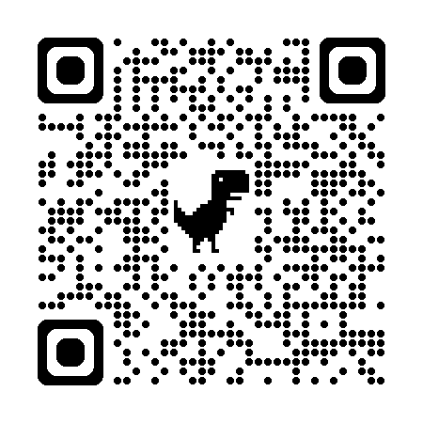

◆　申込送信後、自動返信メールが配信されます。（申込内容確認の返信です。）

　　　自動返信メールをもって受付となりますので、研修終了後まで保存をお願い致します。

**自動返信メールが届かない場合は、**

　　　・入力されたメールアドレスに間違いがないか？

　　　・迷惑メールフォルダー等に振り分けられてないか？　のご確認をお願い致します。

◆　研修参加方法のご案内

　　　研修日の３日前後にメールにてご案内致します。

　　　メールが届かない場合は、前日までにお知らせください。